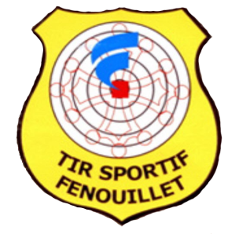
Tir Sportif Fenouillet
Concours Interclub 10 Mètres

Le 13 et 14 octobre 2018

Stand : Chemin de Lombardil – 31150 Fenouillet
GPS : N 43° 40.906' E 1°22.286’

Disciplines : Pistolet et Carabine 10 Mètres
Pistolet Standard (1 poste) – Pistolet Vitesse (1 poste)

Engagements Adultes, Juniors, Cadets = 7 Euros
Ecoles de Tir = 5 Euros
Pistolet Standard et Vitesse = 5 euros

SAMEDI 13 octobre 2018 9h00 à 12h00 et de 14h00 à 16h00 (dernier engagement)
DIMANCHE 14 octobre 2018 9h00 à 12h00 et de 14h00 à 15h30 (dernier engagement)

ARRET entre 12h00 et 14h00
Repas possibles sur place (12 €), UNIQUEMENT sur inscriptions au plus tard le 09 octobre 2018
par mail : christine.roncato@wanadoo.fr

Inscriptions et Renseignements :

Présidente
Christine RONCATO : 06 16 54 21 77 (après 18h00)
